Sử dụng cảm biến đo dòng điện và điện áp pzem-004T để đo dòng điện và điện áp

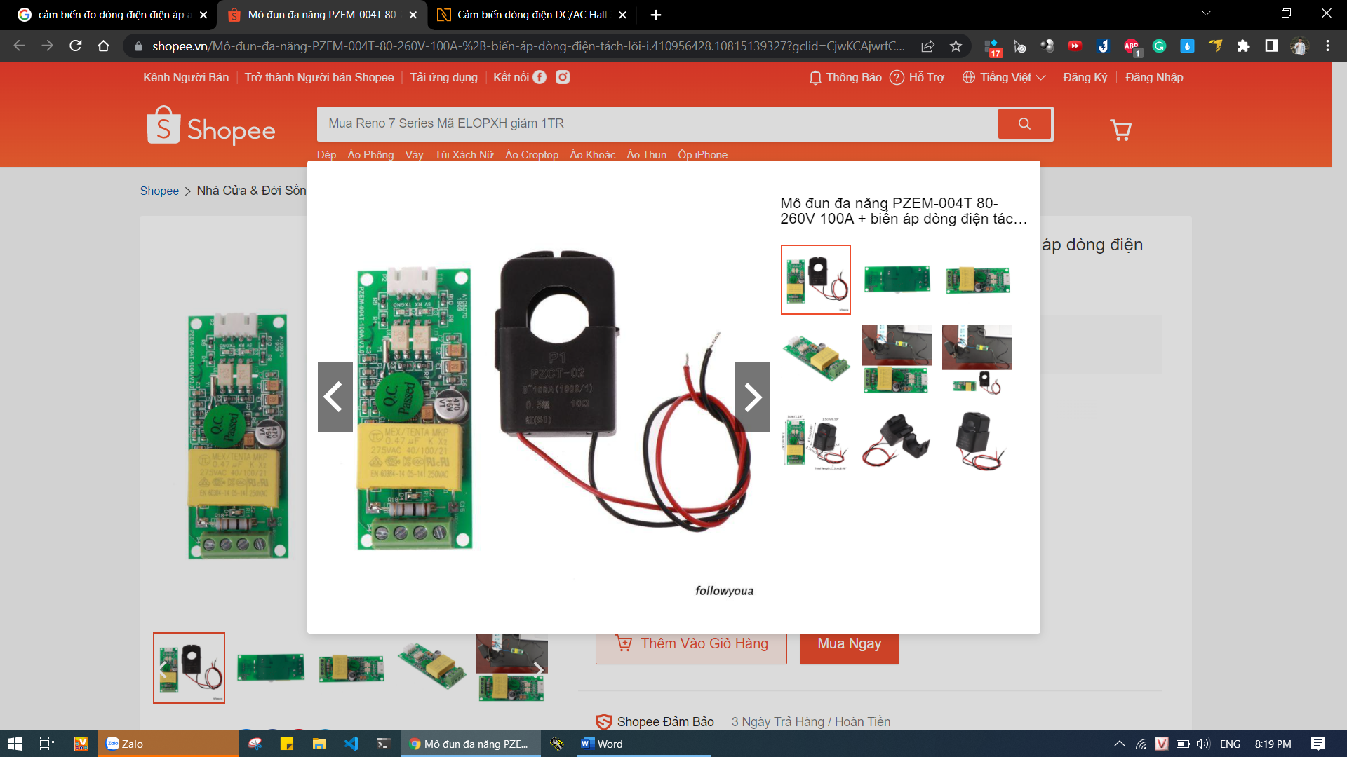

Sử dụng vi điều khiển esp32 để nhận tín hiệu từ cảm biến trên, sau đó hiển thị lên màn hình LCD và lên web

Màn hình LCD dự kiến:

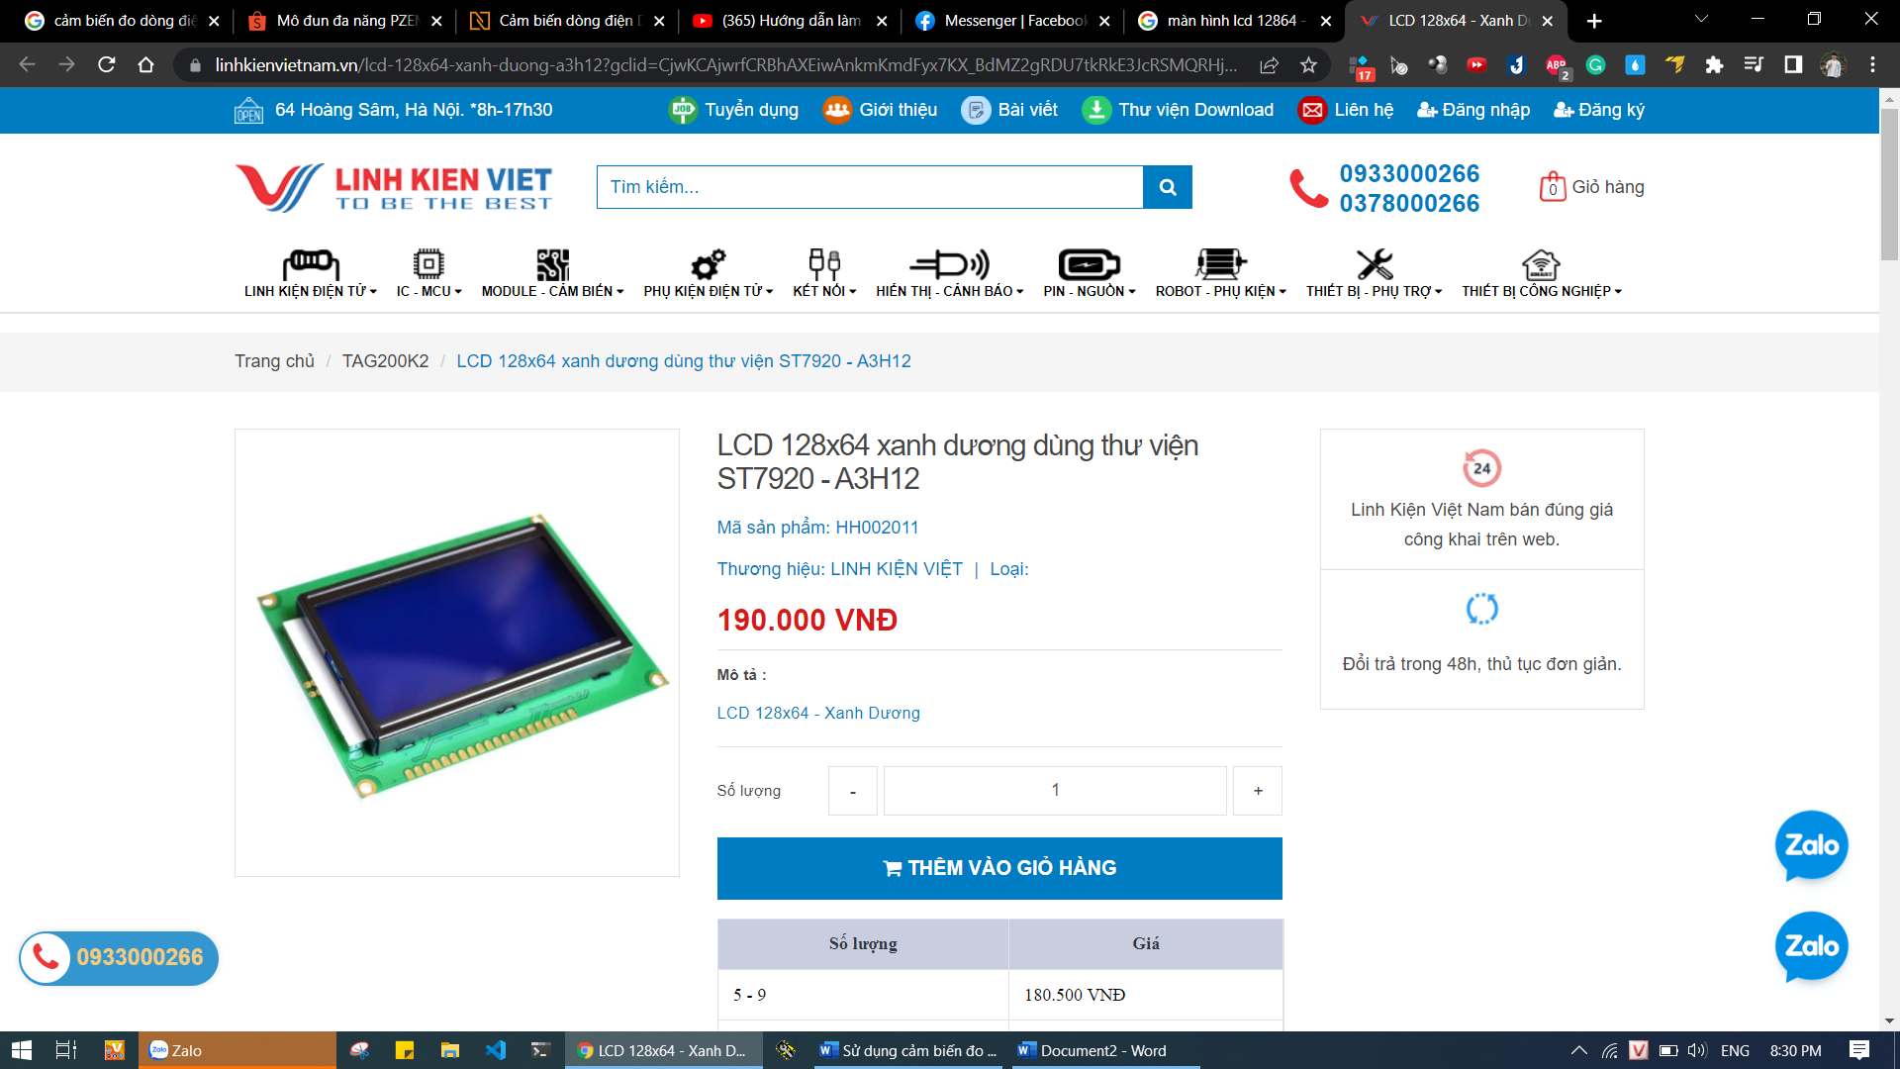

Thêm chức năng: báo quá dòng quá áp

Sơ đồ kết nối esp32 với màn lcd